المستوى : الثالث متوسط متوسطة : بسكري فتيحة عين الدفلى
الإختبار الثلاثي الثالث في مادة العلوم الفيزيائية والتكنولوجيا

المدة : ساعة ونصف

التمرين الأول6 ن:
بعد توقف تساقط المطر في الأيام الماضية خرج محمد من البيت فصادفه منظر تشكل قوس ملون في السماء الذي يعتبر من أجمل المناظر الطبيعية التي تحدث في أي مكان على وجه الأرض . ومن أجل تفسير هذه الظاهرة تجريبيًا
نحقق التركيب الموضح في الوثيقة1
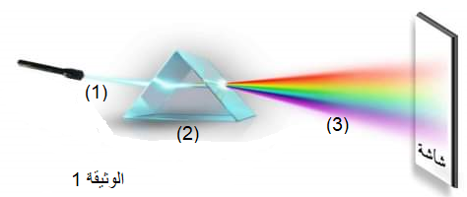

1/ أعط عنوان مناسبً للتجربة .
2/ سم العناصر المرقمة
3/ عدد الألوان التي تشاهدها على الشاشة بالترتيب الصحيح

التمرين الثاني 6 ن :
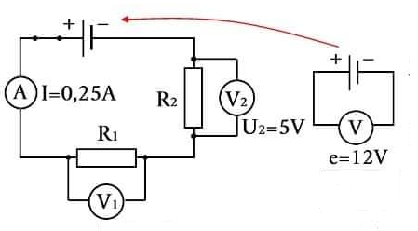
اليك مخطط الدارة الكهربائية الموضح في الوثيقة (2)
- ما هي طريقة ربط المقاومتين في الدارة؟
- استنتج قيمة التوتر المطبق بين طرفي الناقل الاومي R1؟
ثم قيمة شدة التيار المار بالمقاومتين R1 و R2؟
- احسب قيمة كل من المقاومتين R1 و R2 ؟
- احسب قيمة المقاومة الكلية بطريقتين مختلفتين؟

الوثيقة (2

اقلب الصفحة

الوضعية الادماجية8 ن:
طلب منك استاذ الفيزياء تركيب دارة كهربائية مربوطة على التفرع ,تحتوي علي مصباحان يحملان الدلالتان L1(6v.5w)وL2(6v.2w)وقاطعة واسلاك توصيل كما هو موضح في الوثيقة (3).
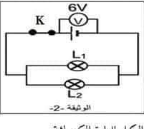
- برايك ماذا نسمي:
- القيمة التي يقيسها الفولطمتر قبل غلق القاطعة.
- الدلالتان (6v.2w) .
- وضح اي المصباحان يتوهج اكثر,مع التعليل؟

الوثيقة(3)
- احسب مايلي:

- شدة التيار الكهربائي المار في كل من L1 , L2 ثم استنتج شدة التيار الكلية؟
- اوجد قيمة الاستطاعة الكهربائية الكلية في هذه الدارة؟
- احسب قيمة الطاقة الكهربائية الكلية خلال تسعون ثانية بوحدة الجول ؟

بالتوفيق للحميع وعطلة سعيدة

